Проект
ТЕЗИСЫ
Выступления д.и.н., профессора кафедры ПАМП, гл. научного сотрудника ЦМИБ МГИМО Смирнова А.И. на XI Конвенте Российской ассоциации международных исследований «Диалектика империи: революция vs. преемственность». Секция 2 «Революция и преемственность в международной системе»

История войн - это история технологических прорывов

"Технологическая революция и мировая политика: преемственность vs. глобальная безопасность"

В 1920-е гг. советский ученый Николай Дмитриевич Кондратьев выявил циклическую регулярность, в ходе которой на смену фазам мирового экономического роста приходят фазы их спада с периодом этих колебаний порядка 50 лет. Такие колебания были обозначены им как длинные циклы.
Впоследствии известный австрийско-американский экономист Й.Шумпетер назвал их кондратьевскими циклами.
Многие исследователи связывают смену циклов с технологическими укладами (комплекс технологий, изобретений и инноваций, лежащих в основе количественного и качественного скачка в развитии производительных сил общества) и называют циклы Кондратьева таблицей Менделеева для экономики.
Открытие Н. Д. Кондратьевым циклов развития мирового хозяйства побудило научное сообщество к изучению циклической парадигмы развития мировой политики. Приведу лишь некоторые примеры.
• А. Тойнби (Великобритания), известный исследователь цивилизаций выделял в своей «А Study of History» 115—120-летний цикл «великих войн».
• Дж. Голдстайн выделял 40—50-летние циклы «больших войн» с XVII в. по первую половину XX в.
• И. Валлерстайн определяет три цикла гегемонии, для каждого из которых обязательно прохождение через три фазы: мировая война, гегемония одной из великих держав и упадок. Первый — нидерландский — цикл гегемонии продолжался с 1618 по 1672 г.; второй — британский — с 1792 по 1896 г.; третий — американский — начался с 1914 г.
• П. Кеннеди (США) в книге «Подъем и упадок великих держав» пишет о причине упадка как «об имперском перенапряжении» великих держав, которые сталкиваются с недостаточностью разного вида стратегических ресурсов, необходимых для поддержания своего глобального превосходства.
• В. Л. Цымбурский (Россия) считает, что до XIX в. главенствующие европейские государства не были хозяйственным авангардом, а утверждали свои позиции в мире военным путем. Эволюция этих государств, по Цымбурскому, в основном была подчинена сверхдлинным военным циклам.
• Американские политологи Дж. Модельски и В. Томпсон в своих работах утверждают, что глобальные экономические процессы по времени сопряжены с длинными мировыми политическими циклами, называемыми «циклами лидерства».
Шестой «технологический уклад»: преемственность и новые вызовы
Наиболее наглядно схему технологических укладов с указанием характерных технологий представил академик РАН С.Ю.Глазьев (схема 1. ).
Схема 1.

Прорывные технологии открывают возможности для расширения производства и формируют новые секторы экономики, образующие новый технологический уклад. Иностранный член РАН, профессор Аскар Акаев даёт следующие инфратраектории четвертого и пятого циклов Кондратьева. Из схемы 2 видно, что шестой цикл возникает на базе четвертого и пятого.
Схема 2
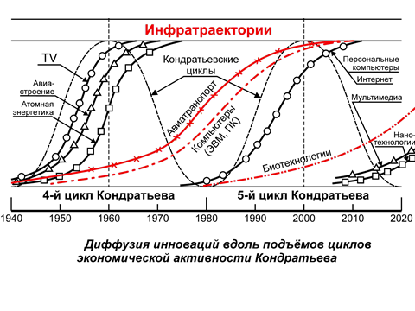
Анализ вековых циклов накопления капитала, длинных циклов Кондратьева, циклов накопления Кузнеца и деловых циклов свидетельствует о том, что мир проходит крайне опасный момент совпадения нижних поворотных точек всех этих циклов, что создает опасный резонанс характерных для каждого из этих циклов потрясений.
Из схемы__видно, что в период 2014-2019 гг. глобальный кризис проявляется в войне за технологическое лидерство и доминирование в мировой экономике.
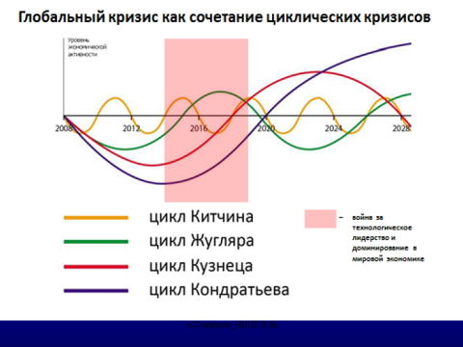
В целом основные составляющие шестого технологического уклада можно представить в следующем виде (схема __).
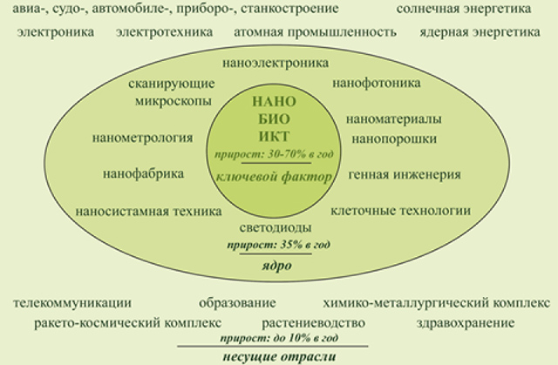

В отличие от предыдущих укладов, в основе шестого технологического уклада не двигательная сила, направленная на традиционные элементы глобальной конкуренции, а интеллектуальные силы человека.
В течение четвертого и пятого технологических укладов глобальная конкуренция поддерживалась с помощью мощного финансового ресурса (долларов), исходящего, главным образом, из США и кредитующего многочисленных, главным образом, своих клиентов.
При переходе мировой экономики к шестому технологическому укладу происходит системный сбой, выражающийся в истощении и потенциала, и кредитного ресурса Бреттон-Вудской системы (позднее Ямайской валютной системы - свободной конвертации валют).
Этот сбой приводит к кризисным явлениям мировой финансовой системы и рынка инвестиций. В силу этого многие эксперты работают над её новой моделью, ориентированной на системные инновационные прорывы.
«Industry 4.0»: революционные возможности и стратегические риски
«Индустрия 4.0» получила свое название от инициативы 2011 г. немецких бизнесменов, политиков и ученых, которые определили ее как средство повышения конкурентоспособности промышленности через интеграцию «киберфизических систем», или CPS, в заводские процессы.
С определенной оговоркой можно утверждать, что Industry 4.0 - это известный в России под термином шестой технологический уклад: конвергенция нано-био-инфо- и когнотехнологий (НБИК-технологий).
«Industry 4.0» стала титульной темой Всемирного экономического форума в Давосе на 46-й сессии (2016 г.) и одной из основных тем на 47 сессии (2017г.)
Основатель и президент ВЭФ Клаус Шваб (Klaus Schwab) подчеркнул, что человечество стоит перед новой технологической революцией, которая кардинально изменит нашу жизнь, работу и отношение друг к другу.
Четвертая промышленная революция характеризуется сочетанием технологий, которые размывают границы между физической, цифровой и биологической сферами.
В предисловии к своей книге «Четвертая промышленная революция», специально выпущенной к форуму, Клаус Шваб подчеркивает:
«Нам еще только предстоит осознать всю полноту темпов развития и размаха новой революции… подумайте об ошеломляющем сочетании зарождающихся технологических прорывов в самом широком спектре областей, включая, для примера, искусственный интеллект (ИИ), роботизацию, Интернет вещей (ИВ), автомобили-роботы, трехмерную печать, нанотехнологии, биотехнологии, материаловедение, накопление и хранение энергии, квантовые вычисления.»
Действительно, с точки зрения темпов развития и масштаба эти изменения носят исторический характер.
К.Шваб подчеркивает фундаментальный и глобальный характер данной революции, который означает, что она станет неотъемлемой частью всех стран, экономических систем, отраслей и людей. При этом Шваб предупреждает о непредсказуемых последствиях Industry 4.0 для международной безопасности.

«Интернет вещей» и технология блокчейн - драйверы Industry 4.0
Интернет вещей (англ. Internet of Things, IoT) и промышленный Интернет вещей (англ. Industrial Internet of Things, IIoT) - концепция вычислительной сети физических объектов («вещей»), оснащённых встроенными технологиями для взаимодействия друг с другом или с внешней средой со способностью перестроить экономические, технологические и общественные процессы, исключающие необходимость участия человека.
Наполнение концепции «интернета вещей» многообразным содержанием и внедрение практических решений для её реализации, начиная с 2010-х годов, считается мегатрендом в высоких технологиях. Прежде всего, благодаря повсеместному распространению беспроводных сетей, появлению «облачных» и «туманных» вычислений, развитию технологий межмашинного взаимодействия, началу активного перехода на новый протокол IPv6 и освоению программно-конфигурируемых сетей.
Также как существует целый ряд различных соединенных устройств, существуют и разные виды соединения (рис. _.).
Рис_.

В основе IoT лежит инфраструктура ИКТ, которая необходима для сбора, передачи и распространения данных, а также для содействия эффективному предоставлению услуг, например, в сфере здравоохранения и образования, и обществу в целом.
На сегодняшний день свыше 50 процентов деятельности в области IoT сконцентрировано в производстве, на транспорте, а также в сфере потребительских приложений для обеспечения «умных» городов.
К 2020 году число соединенных устройств превысит 100 миллиардов единиц, а рыночная стоимость, генерируемая IoT, составит несколько триллионов долларов США.
Доля данных, созданных человеком в общей структуре больших объемов данных сокращается. Дело в том, что многие устройства в области IoT генерируют машинные данные, например дистанционного зондирования (в области вулканологии, лесного хозяйства, атмосферных явлений и сейсмологии), а также фотографии и видеоматериалы (данные видеонаблюдений, ДТП и т.д), обмениваясь ими с другими устройствами без вмешательства человека.
Обсуждение IoT стало частью более широкой дискуссии на тему революции данных для достижения международных целей в области развития, в т.ч. тех, которые изложены в Повестке дня ООН в области устойчивого развития на период до 2030 года (A/RES/70/1).

Блокчейн – новая эпоха Интернета
По мнению МСЭ, органы государственного управления могли бы способствовать продвижению IoT, а также технологии блокчейн (англ. Blockchain, Block chain от block - блок, chain - цепочка).
Идея технологии блокчейн максимально проста - это огромная база данных общего пользования, которая функционирует без централизованного руководства.
Основное преимущество блокчейна перед традиционными банковскими транзакциями - отсутствие посредников. Сейчас все операции с деньгами, документами или другими данными неизбежно проходят через посредников. Банки, государственные органы или же нотариусы постоянно подтверждают подлинность проделанных операций.
Блокчейн не имеет центрального органа, поэтому транзакции проверяются всеми участниками системы. Это позволяет упростить процедуру и избавиться от посредников (см. схему).
Программный код сети открыт, и любой может обратиться к нему, но личность и другая персональная информация остаются тайной. Все, что видят создатели блоков, - это данные по конкретной операции.
Проще говоря, если технологию внедрить в повседневную жизнь, то контроль банков, госорганов, аудиторов, контролеров, страховых компаний или регистраторов будет просто не нужен.
Мелани Свэн, профессор философии в Университете Кингстон, основатель «Института изучения блокчейна» - считает, что блокчейн является технологией, которая выходит далеко за пределы цифровой валюты, смарт-контрактов и автоматизированных децентрализованных приложений, и что блокчейн означает абсолютно новую эпоху интернета.
Автор описывает три «поколения» блокчейна:
блокчейн1.0 - блокчейн криптовалют, блокчейн 2.0 - «умных» контрактов, блокчейн 3.0 - «блокчейн всего» - системы, в которой публично и безопасно хранится информация о любом объекте, в т.ч. государственном.
Блокчейн в России
В рамках исполнения пункта 2 перечня поручений Президента России от 5 декабря 2016 года № Пр-2346 Правительство России поручило Минкомсвязи России, Минэкономразвития России, Внешэкономбанку совместно с заинтересованными федеральными органами исполнительной власти при подготовке проекта программы «Цифровая экономика» рассмотреть возможность применения технологии блокчейн в системе государственного управления и экономике Российской Федерации.
15 августа 2017 года Росстандарт объявило о формировании нового технического комитета по стандартизации под названием «Программно-аппаратные средства технологий распределённого реестра и блокчейн».
Комитет предполагает международное сотрудничество и представление интересов России в профильном техническом комитете ИСО. С появлением национального комитета по стандартизации блокчейна Россия сможет вступить в международный технический комитет по стандартизации блокчейна и распределенного реестра — ИСО/ТК 307 (ISO/TC 307 Blockchain and Distributed Ledger Technologies), созданный в 2016 году.
Технология блокчейн уже находит применение в ряде проектов. В Минкомсвязи рассматривают проект применения блокчейн в работе Росреестра, к примеру, при заключении сделок, связанных с долевым участием в строительстве. Об этом заявил министр связи и массовых коммуникаций РФ Николай Никифоров в кулуарах саммита G20 в Гамбурге.
В сентябре 2017 года на базе НИТУ «МИСиС» открыт Центр компетенций по новым материалам и прорывным технологиям с основным фокусом на технологию блокчейн, конвергентные и квантовые технологии. На базе центра компетенций ВЭБ совместно с партнерами займется разработками в области блокчейн и изучит риски использования этой технологии.
Выступая на Петербургском международном экономическом форуме в мае 2017 года заместитель председателя ЦБ России Ольга Скоробогатова заявила, что банки будут инвестировать в развитие блокчейн и проводить все больше пилотных проектов. Планируется, что цифровой аккредитив будет использоваться для организации торговли между Россией и Белоруссией.
Председатель правления Сбербанка Герман Греф спрогнозировал, что массового использования блокчейн можно ожидать не ранее чем через 1,5-2 года, а для того, чтобы «окончательно созреть», блокчейну надо еще 8-10 лет
Резюмируя, совершенно очевидно, что потенциал технологии блокчейн поистине неисчерпаем не только в масштабах России, но и во всем мире.
В этом контексте возникает естественный вопрос: а не появится ли и блокчейн 4.0 – для международных отношений, в т.ч. в формате для ООН?

Вершиной данных технологий является искусственный интеллект (ИИ, англ. Artificial intelligence, AI).
Единого понимания, что такое ИИ, не существует. Наиболее релевантно определение автора термина ИИ Джона Маккарти «Искусственный интеллект - это наука и технология создания интеллектуальных машин, особенно интеллектуальных компьютерных программ».
ИИ связан со сходной задачей использования компьютеров для понимания человеческого интеллекта, но не обязательно ограничивается биологически правдоподобными методами.
Сильным ИИ (Strong AI) называют обобщенный искусственный разум (Artificial general intelligence), который может быть воплощен машиной, проявляющей способности, сравнимые с человеческими способностями.
Сильный ИИ наделяют такими чертами, как способность ощущать (sentience), способность выносить суждения (sapience), самоанализ (self-awareness) и даже самосознание (consciousness).
Слабым ИИ (Weak AI) называют не имеющий разума и умственных способностей (Non-sentient computer intelligence) ИИ, ориентированный на решение прикладных задач.
Признаком наступающей эры когнитивного компьютинга служит повышенный интерес к машинному обучению (Machine Learnng, ML) и многочисленные попытки внедрения ML в самых разных, порой неожиданных областях человеческой деятельности.
Соотношение ИИ, когнитивного компьютинга (CC) и машинного обучения представлена на схеме __

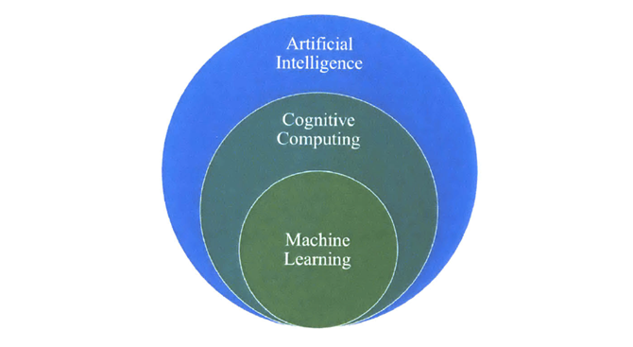

Подтверждением вышеуказанных трендов является «кривая ажиотажа» (Gartner's Hype Cycle), датированная августом 2016 года (схема __).Схема _

На схеме видно, что ML занимает позицию на пике ожиданий. В отчете этой аналитической компании подчеркивается, что нынешний всплеск интереса к искусственному интеллекту вообще и ML, в частности, следует отличать от прежних завышенных ожиданий, приведших к временному забвению ИИ.
Одним из конкретных проектов не только для машинного обучения, но и когнитивного компьютинга является создание компьютера мощностью квинтильон (10 в 18-й степени) вычислений в секунду Японским исследовательским институтом Рикэн. Суперкомпьютер будет в 100 раз мощнее ныне существующей машины под названием «Кей», которая также принадлежит этому учреждению (занимает четвертое место в мировом рейтинге). На проект планируется выделить 140 млрд. йен (около 1,37 млрд. долларов США) с завершением создания в 2020 г.
Китайские специалисты планируют создать к 2018 г. производительностью 1 эксафлопс (квинтильон операций в секунду). В частности, данную машину намечается использовать в генной инженерии при анализе структуры и последовательности расположения белков.
Новинка создается исключительно на основе национальных технологий и утверждается, что это произойдет раньше, чем США смогут представить миру свою версию компьютера со скоростью 1 эксафлопс.
В заключение приведу п.12 Концепции внешней политики России: «Наметившаяся смена технологического уклада в различных отраслях экономики способна привести к дальнейшему обострению экономического соперничества, ускорить перераспределение сил на международной арене.»
Действительно, то государство, которое первым массово овладеет НБИК–технологиями, искусственным интеллектом, в т.ч. в военной сфере, сможет не только более эффективно отстаивать свои национальные интересы в международных отношениях, но и доминировать в мировой политике.
Спасибо за внимание!

URL: www.dgma.donetsk.ua/docs/doklad.ppt‎
Goldstein, J. S. Long Cycles Prosperity and War in the Modern Age. – New Haven, 1988
Глазьев С.Ю. Уроки современной революции: крах либеральной утопии и шанс на «экономическое чудо»/С.Ю. Глазьев.-М. Издательский дом «Экономическая газета», 2011.- С.330
http://www.inion.ru/files/File/modernizaciya_Rossii_2013_Akaev_A_A.ppt 06.01.2014
URL: http://russkivek.livejournal.com/91715.html (Дата обращения 21.08.2017)
URL: http://russkivek.livejournal.com/91715.html (Дата обращения 10.07.2017)
Клаус Шваб. Четвертая промышленная революция. Перевод АНО ДПО «Корпоративный университет Сбербанка», 2016. «Эксмо» 2016. С. 8.
Internet Of Things (англ.). Gartner IT glossary. Gartner (5 May 2012). - «The Internet of Things is the network of physical objects that contain embedded technology to communicate and sense or interact with their internal states or the external environment. »
URL: http://postscapes.com/what-exactly-is-the-internet-of-things-infographic (Дата обращения 21.04.2017)
URL: http://daccess-dds-ny.un.org/doc/UNDOC/GEN/N15/291/92/PDF/N1529192.pdf?OpenElement (Дата обращения 21.02.2017)
URL: https://goo.gl/vNm85f (Дата обращения 24.08.2017)
URL: http://www.blockchainstudies.org/ (Дата обращения 24.02.2017)
Swan Melanie «Blockchain: Blueprint for a New Economy». O'reilly media inc USA, 2015, p.152
URL: http://government.ru/orders/selection/401/26653/ (Дата обращения 30.08.2017)
URL: https://www.iso.org/committee/6266604.html?view=participation (Дата обращения 24.08.2017)
URL: http://citforum.ru/news/37613/ (Дата обращения 24.08.2017)
Там же
URL: https://ria.ru/economy/20170530/1495389046.html (Дата обращения 24.08.2017)
John McCarthy.WHAT IS ARTIFICIAL INTELLIGENCE? 2007. URL: http://www-formal.stanford.edu/jmc/whatisai/ (Дата обращения 10.04.2017)
URL: https://goo.gl/ukc7Mu (Дата обращения 30.07.2017)
URL: http://tass.ru/nauka/4037095 (Дата обращения 23.07.2017)
URL: http://kremlin.ru/acts/news/53384 (Дата обращения 20.07.2017)

